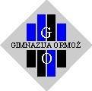

Gimnazija Ormož
Hardek 5a

Hladna Vojna

Referat

NARAŠČANJE NAPETOSTI MED ZAVEZNIKI

Za povojno obdobje je znacilna konfrontacija med SOVJETSKO ZVEZO in ZDA. Vizije ob popolni ureditvi sveta so ob koncu vojne trčile na medsebojno nezaupanje nekdanjih zaveznikov. To se je začelo kazati ob koncu vojne. Med vojno so zavezniki govorili predvsem o zmagi nad Hitlerjevo Nemčijo in njeni usodi, le malo pa o upravi zasedenih ozemelj. Svet je zašel v posebno »vmesno« stanje med vojno in mirom, ki ga označujemo z pojmom “hladna vojna.”
To so bili zlati časi za tajne službe, vohune, skrivne agente, nastajale so razne knjige in filmi o vohunski dejavnostih (npr. James Bond 007).

KAJ JE HLADNA VOJNA?
Najpogostejša oznaka hladne vojne je, da gre za vmesno stanje, ki ni ne vojna ne mir. V mednarodnih odnosih je to dolgo obdobje napetosti med dvema velesilama, ZDA in SZ, ter njunimi zavezniki, z vmesnimi obdobji popuščanj, pogajanj, razorožitvenih procesov. V začetku šestdesetih let je ob prevladujoči bipolarnosti odnosov in blokovski razdelitvi sveta nastalo alternativno gibanje - neuvrščenost, ki je napetosti med obema blokoma blažilo.
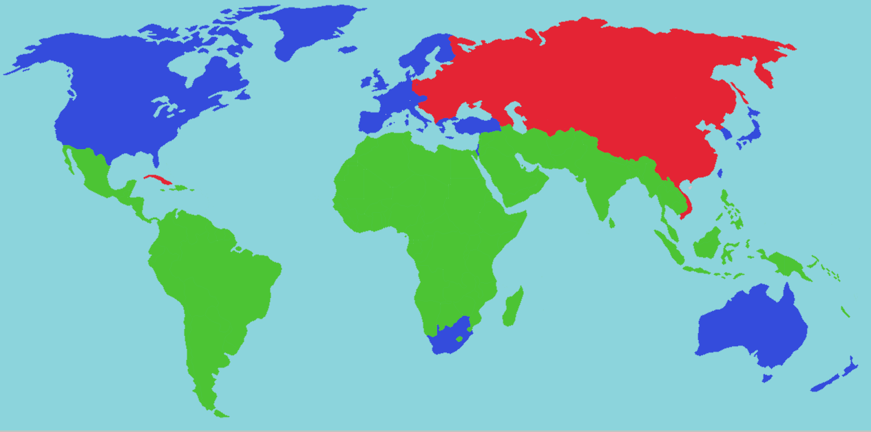
Slika 1 - Slika prikazuje blokovsko ureditev sveta.
Hladna vojna se je začela iz ideoloških razlogov, kot reakcija ZDA na širjenje
sovjetskega vpliva in socializma. Zahodne države so se pod vplivom ZDA začele povezovati, da bi ta vpliv preprečile. To je povzročilo obkroževanje SZ in nenehno tekmovanje ter boj med državami z nasprotnimi družbenimi sistemi. Že kmalu po 2. svetovni vojni se je pokazalo, da med obema velesilama obstaja približno enako vojaško ravnotežje.

OBOROŽEVALNA TEKMA
Vojaško ravnotežje je postalo eno glavnih značilnostih hladne vojne. Kmalu po vojni se je pokazalo, da sta velesili vojasko uravnoteženi (ZDA in SZ). ZDA so sicer premogle atomsko orožje, zato pa je SZ imela premoč v konvencionalni oborožitvi. Oboroževalna tekma se je stopnjevala od klasičnega orožja, vodikove bombe do vseh vrst jedrske oborožitve in medcelinskih raket, segla je celo v vesolje. Tekmovanje je obe državi ekonomsko izčrpavalo, še zlasti pa SZ, ki je imela šibkejse gospodarstvo.

ZAČETEK IN KONEC HLADNE VOJNE
Hladna vojna je zajela ves svet, čeprav so bila tri začetna žarišča v Evropi (nemško, avstrijsko in tržaško vprašanje). V najširšem pomenu se je hladna vojna začela za razdelitvijo Nemčije na okupacijske cone in napetostmi, povezanimi z nemškim vprašanjem. Končala pa se je z njeno združitvijo leta 1990. Drugo časovno zaporedje pravi, da se je hladna vojna končala konec 80ih z reformami perestrojka in glasnost, Gorbačovega:
- Perestrojka – dobeseden prevod je rekonstrukcija, mišljeno na rekonstrukcijo oz. obnovo sovjetske ekonomije.
- Cilji »glasnost«-i so bili boj proti korupciji in izkoriščanju privilegijev političnega razreda; cilj je tudi na svobodo tiska; glasnost, bi naj v nekaj letih privedla do padca komunističnih vlad v državah Vzhodnega bloka

Boj za prevlado med hladno vojno je potekal na vseh delih sveta.
Po besedah W. Churchilla v Fultonu lefa 1946 so komunisti med svoj in svobodni svet spustili ŽELEZNO ZAVESO, ki je vzhodni socialistični svet odrezala od demokratičnega. Meje so več desetletij resnično pomenile pravo železno zaveso. Ob mejah z zahodnimi državami so zgradile pas jarkov, minskih polj, ograj, prepredenih z bodečo žico pod električno napetostjo, bunkerjev in stražnih stolpov. Železna zavesa je onemogočila stike z ljudmi, potovanja in celo prenos informacij iz Vzhoda na Zahod ali v nasprotni smeri. Številne begunce, ki so skušali priti na Zahod, so pri begu ujeli, ranili ali celo ustrelili. Vendar ljudi, ki so želeli poiskati svobodo na Zahodu, niti streli stražarjev niso mogli ustaviti.

OBLIKOVANJE NOVIH ZAVEZNIŠTEV
Po vojni se je spremenilo razmerje sil v svetu. Najmočnejsi državi sta postali SZ in ZDA. V treh letih so prosovjetske sile prevzele oblast v vseh vzhodno evropskih državah. Aprila 1948 so sovjeti zagrozili, da bodo zahodne sile izključili iz upravljanja nad Berlinom, zaostrilo pa se je tudi avstrijsko in tržasko vprašanje.
Konflikt se je iz Evrope selil na druge kontinente. Na Kitajskem leta 1949 zmaga komunistična revolucija, leta 1950 pa je izbruhnila korejska vojna. Vse to pa so v ZDA sprejemali kot del svetovne komunistične ekspanzije. ZDA so začele s sistemom zvez in oporišč obkrožati SZ. Aprila 1949 je bila ustanovljena Severnoatlanska zveza oz. pakt NATO v katerega so vstopile Belgija, Danska, Francija, ltalija, Nizozemska, Islandija, Kanada, Luksemburg, Norveška, Portugalska, Velika Britanija in ZDA. Pozneje tudi Grčija in Turčija, Zvezna Republika Nemčija ter Španija. Na drugi strani so se povezale SZ in države t.i. ljudskih demokracij. Prva politična zveza je nastala leta 1947, ko so ustanovili mednarodno komunistično organizacijo INFORMACIJSKI BIRO KUMUNISTIČNIH PARTIJ (Informbiro ali kominforma). Z njim je hotela SZ okrepiti nadzor nad svojim taborom. Države ljudskih demokracij in SZ so se leta 1949 gospodarsko povezale v Svet za zajemno gospodarsko pomoč (SEV), ki naj bi bil protiutež Marshallovemu načrtu in ekonomskemu prodoru ZDA v Evropo. Maja 1955, pa je bil ustanovljen VARŠAVSKI PAKT. To je pogodba socialističnih držav o prijateljstvu, sodelovanju, medsebojni pomoči in skupni vojski. Vzajemno pomoč je SZ spretno izkoriščala za notranje discipliniranje članic, primer tega je intervencija Varšavske zveze v Čehoslovaški, med “praško pomladjo”, ubranila je staro obliko vladavine.
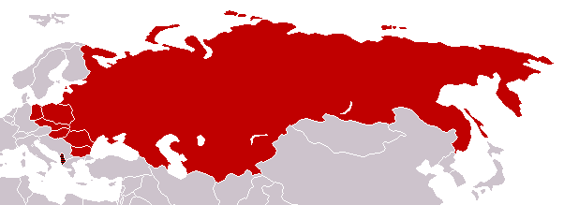
Slika 2 - Slika prikazuje obsežnost Varšavskega pakta

PARIŠKA MIROVNA KONFERENCA
Na mirovni konferenci je sodelovalo 21 držav. Uredila naj bi odnose s poraženkami. Trajala je od 29. julija do 15. oktobra 1946. Zaradi sporov med zmagovalci konferenca ni prinesla dokončnih rešitev. Deloma so rešili le vprašanje meja. Sporazumeli so se le o meji med Jugoslavijo in Italijo, določili so jo po francoskem predlogu ter sprejeli sklep o ustanovitvi Svobodnega tržaškega ozemlja - STO. Zaradi tega so nastali spori z jugoslovansko delegacijo, ki ni hotela podpisati mirovne pogodbe.

Velike sile so ji zagrozile, da ne bo deležna reparacij/vojnih odškodnin in drugih ugodnosti. Poleg tega pa so sprejeli tudi osnutke mirovnih pogodb, o njih so se po končani konferenci pogajali zunanji ministri. Mirovne pogodbe so bile leta 1947 (februarja) podpisane z Italijo, Madžarsko, Romunijo in Finsko. Vrsto spornih vprašanj, pa so posamezne države reševale še veliko let po vojni.

TRUMANOVA DROKTINA IN MARSHALLOV NAČRT
Leta 1947 so ZDA začele izvajati t.i. TRUMANOVO DOKTRINO, ki je pokazala, da so ZDA pripravljene svobodni svet z vsemi gospodarskimi pa tudi vojaškimi sredstvi zavarovati pred totalitarno sovjetsko doktrino. Trumanova doktrina je nastala kot posledica prošnje grške vlade po gospodarski, finančni in vojaški pomoči. Ker sta Grčija in Turčija spadali v interesno obmocje ZDA, jima je Truman zagotovil pomoč v višini 420 milijonov dolarjev. Tako pa bi naj Grčija in Turčija onemogočili sovjetski vpliv. Poleg finančne pomoči pa bi naj v Turčijo in Grčijo poslali še civilne in vojaške strokovnjake. Trumanovi doktrini je sledila tudi razširjena ekonomska različica - Marshallov načrt o finančni pomoči evropskim državam. ZDA so Evropi, tudi SZ in državam, odvisni od nje namenili pomoč v višini približno 13 milijard dolarjev. Ker je sovjetska zveza v pomoči videla željo po ohranitvi socializma, so jo morale vzhodno evropske države zavrniti. Zato je bil program za obnovo gospodarske oslabele in k zahodu usmerjene Evrope. Ameriški zunanji minister George Marshall je z njim predlagal finančno pomoč, ki bi evropskim državam omogočila gospodarsko obnovo in razširitev gospodarskega sodelovanja z ZDA. ZDA, pa so s to finančno podporo v evropskih državah skušale ohraniti meščansko demokratično ureditev. Med ideološko nasprotnima taboroma se je začel boj za prevlado v svetu, ki ni dopušcal drugačnih rešitev.

POLI TIKA POPUŠČANJA
Ker so se v drugi polovici petdesetih in prvi polovici šestdesetih obenem povečale napetosti znotraj blokov oz. interesnih območij, sta velesili spoznali, da s konflikti več izgubljata kot dobivata. Sama politika popuščanja se je začela po kubanski krizi leta 1962, ko je bil svet znova zelo blizu globalnemu spopadu. Kubanska kriza je naziv za politični spor med Sovjetsko zvezo in ZDA leta 1962. Začela se je, ko je ameriško vodstvo izvedelo, da na Kubi skrivaj nameščajo sovjetske rakete z jedrskimi konicami, ki bi lahko dosegle Združene države Amerike. Predsednik Kennedy je poslal okrepitve v ameriško pomorsko oporišče Guantanamo in 22. oktobra 1962 od sovjetskega partijskega voditelja Nikite Hruščova in kubanskega predsednika Fidela Castra zahteval, da naj prenehajo z nameščanjem raket ter odstranijo raketna oporišča.
Leta 1971 je prišlo do sporazuma velikih sil v Berlinu in do otopitve odnosov med obema Nemčijama, začeli so se pogovori o zmanjševanju jedrske oborožitve (t.i. SALT leta 1972), čeprav sta se obe velesili še naprej oboroževali. K mirnejšemu ozračju v mednarodnih odnosih je veliko prispevala evropska konferenca o varnosti in sodelovanju (KEVS).
EVROPSKA KONFERENCA 0 VARNOSTI IN SODELOVANJU
Na konferenci o evropski varnosti in sodelovanju so se leta 1975 v Helsinki zbrali najvišji predstavniki evropskih držav ZDA in Kanade. To je bil pomemben korak k sožitju in miru v Evropi. Podpisani sklepi so podpisnice obvezovali tudi k spoštovanju človekovih pravic. Države udeleženke so se tako obvezale:
- Da si bodo prizadevale za mir in prijateljsko sodelovanje.
- Da ne bodo uporabljale sile ali z njo grozile.
- Da bodo spoštovale nedotakljivost meja in ozemeljsko celovitost držav.
- Enake pravice narodov.
- Pravico do samoodločbe.
- Reševanje sporov po mirni poti.
- Spoštovanje človekovih pravic.
- Spoštovanje temeljnih svoboščin vključno s svobodo misli, vesti, vere in prepričanja.

Popuščanje napetosti je znova prekinila sovjetska intervencija v Afganistanu leta 1979. Povzročila pa je prekinitev številnih gospodarskih, kulturnih, športnih in drugih vezi med ZDA in SZ (tako ZDA niso leta 1980 sodelovale na olimpijadi v Moskvi). Do sredine
osemdesetih let so se razmere zaostrovale, nato pa so se po sestanku REAGAN - GORBAČOV konec leta 1985 znova začele pogovore. Sledila je vrsta srečanj obeh predsednikov in podpisov sporazumov o razoroževanju.
Leta 1990 sta Gorbačov in Reaganov naslednik Bush na srečanju na Malti razglasila konec hladne vojne. Po propadu socializma in razpadu SZ je njeno dediščino v mednarodnih odnosih, predvsem pogajanja o razorožitvi, prevzela Rusija. Varšavski pakt je razpadel, blokovske razdelitve ni več, najmočnejsa sila so ostale ZDA, svet pa se srečuje s posledicami blokovske delitve in išče drugačno ureditev mednarodnih odnosov.

LITERATURA:
Repe B.:Naša doba (Oris zgodovine 20. stoletja), učbenik za 4. letnik gimnazije, DZS, Ljubljana 1996
Repe B.: Sodobna zgodovina - Zgodovina za 4. letnik gimnazije, Modrijan, Ljubljana 1998 Spletni strani:
http://www.svarog.orgl
http://www.wikipedia.com - Wikipedija – prostodostopna online enciklopedija

